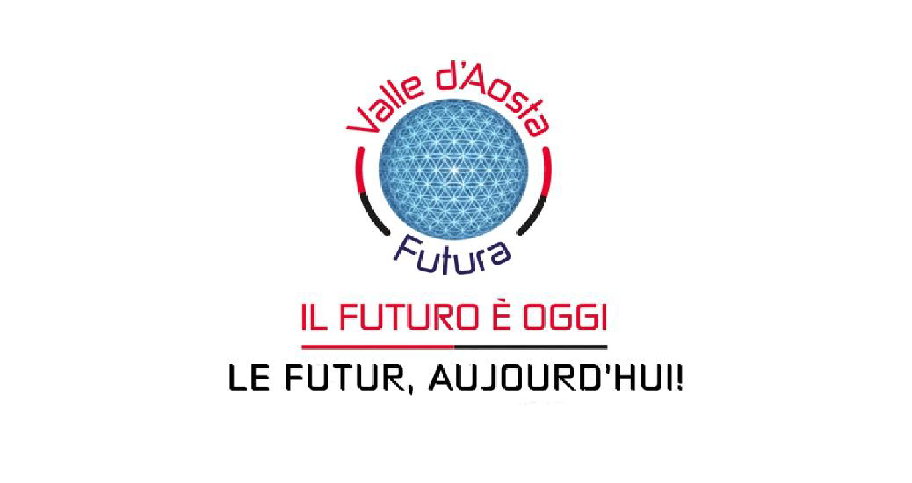

COMUNICATO STAMPA
SALVIAMO LA NOSTRA AGRICOLTURA

In questi giorni è stato firmato anche dall’Italia l’ accordo di libero scambio UE-Mercosur pensato per ridurre i dazi doganali e le barriere commerciali tra l'UE e diversi paesi del Sud America, tra cui il Brasile e l'Argentina. Il trattato apre il mercato a prodotti a basso costo ottenuti con regole più deboli su lavoro, qualità, sicurezza alimentare e crea una concorrenza sleale che mette a rischio la sopravvivenza delle nostre aziende, sottoposte ad un pesante carico burocratico e rispettose di rigide norme in materia di salute, ambiente e benessere animale.

Quale sarà l'impatto sulla nostra realtà regionale?
Quale futuro per i nostri produttori locali e per i giovani che volessero investire in una filiera agroalimentare locale sana e di qualità che riqualifichi il nostro territorio e lo preservi?

Crediamo nella sovranità alimentare, nel diritto dei popoli di definire le proprie politiche agricole e alimentari che garantiscono cibo sano, culturalmente appropriato e prodotto in modo sostenibile ponendo produttori e consumatori al centro dei sistemi alimentari, contrapponendosi alle logiche del libero mercato globale e del controllo delle multinazionali a tutela della biodiversità, delle economie locali, dei diritti dei contadini e delle piccole medie imprese.

Per questi motivi il movimento politico Valle d'Aosta Futura esprime la propria contrarietà all’adesione dell’Italia all’Accordo UE-Mercosur e auspica che il Governo regionale prenda posizione nelle sedi opportune per difendere concretamente la filiera produttiva valdostana e i consumatori.

Valle d'Aosta Futura sta sostenendo e promuovendo sul territorio valdostano le realtà denominate GAS (gruppi di acquisto solidali) nate per incentivare un consumo critico, acquistare insieme prodotti di qualità biologici, locali, stagionali direttamente dai produttori locali, sostenendoli economicamente, riducendo l'impatto ambientale (filiera corta, meno sprechi) e creando una rete di relazioni basate su fiducia, equità e consapevolezza, andando oltre il semplice risparmio per costruire un'alternativa etica alla grande distribuzione.

Per maggiori informazioni scrivere a: valledaostafutura@gmail.com

Aosta, 19 Gennaio 2026

Il Coordinamento

